

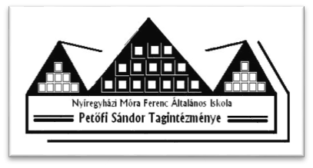

RajzpályázaT és tanulmányi pályázat általános iskolás
diákoknak

„Egy csepp élet”

címmel közös pályázatot hirdet a NYÍRVV Nonprofit Kft. és a Nyíregyházi Móra Ferenc Ált. Isk. Petőfi Sándor Tagintézménye.
A pályázat témája: mennyire káros a közvetlen környezetünkre a víz szennyezése, és miért fontos megőriznünk természeti környezetünk, beleértve a víz tisztaságát.
A pályázat célja: felhívjuk a figyelmet a vízre, mint a létezés egyik elengedhetetlen feltételére, s ennek kapcsán környezetünk védelmére.
A pályázat részletei: A pályázat környezetünk védelmére ösztönöz és segíteni szeretné a környezettudatos magatartás kialakulását. Azoknak a gyerekeknek a munkáját várjuk, akik kedvet és tehetséget éreznek ahhoz, hogy alkotásaikon keresztül megmutassák, mit jelent számukra a víz.
Az alsó tagozatos 3.-4. osztályos pályázók rajzolják le, fessék meg:
- az alkotás fogalmát a kiíró szabadon értelmezi, lehetőséget adva a kreativitásnak és a kézügyességnek –

„Legdrágább kincsünket a felhők adják, gondoskodjunk róla!” címmel.

Pályázati feltételek:
- A/3 vagy A/4 méretben bármely technikával készült rajz, esetleg kollázs technikával készült egyedi rajz.
- Egy pályázó egy pályaművel vehet részt.
A rajz hátoldalára kérjük ráírni:
- a pályázat címe, a pályázó neve, osztálya, iskola neve, címe, telefonszáma, osztályfőnök neve, vagy rajz tanárának neve szerepeljen.
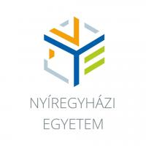

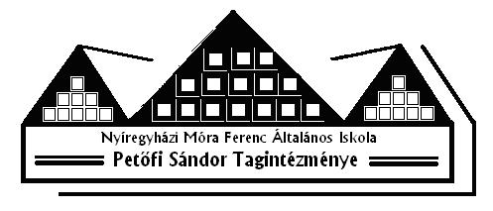
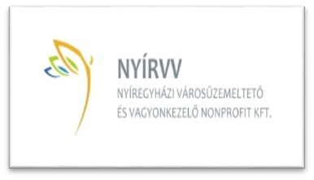

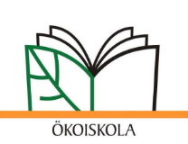
A felső tagozatos 6.-7. osztályos pályázók készítsenek Power Point bemutatót, tanulmányt
„Nincs élet nélküle, őrizzük meg!” címmel.

Pályázati feltételek:
- a pályamű terjedelme 15 dia,
- első dián a pályázat címe, a pályázó neve, osztálya, iskola neve, címe, telefonszáma, osztályfőnök neve, vagy biológia tanárának neve szerepeljen,
- a víz fizikai, kémiai, biológiai tulajdonságait érintve olyan bemutatót várunk, ahol vízzel való takarékoskodás kap nagy hangsúlyt belső és külső terekben.

Díjazás:
- a zsűri döntése alapján a díjazott alkotás beküldője osztályának nyer:
- díj: 200.000Ft.- értékben osztálykirándulás támogatása.
- díj: 150.000Ft.- értékben osztálykirándulás támogatása.
- díj: 100.000Ft.- értékben osztálykirándulás támogatása.

A beérkező munkákat zsűri értékeli. A zsűri tagjai:
- Dobróné dr. Tóth Márta Ph.D. egyetemi docens, zsűrielnök
- Homoródi Éva festőművész, művésztanár, Nyíregyházi Művészeti Szakgimnázium
- Keczkó János Közterület-Fenntartási Irodavezető, NYÍRVV Nonprofit Kft.
- Bajnay Kornél Tagintézmény-Vezető, NYMFÁI Petőfi Sándor Tagintézménye

Beküldési határidő: 2019. április 10.
A rajzokat postai úton, vagy személyesen kérjük eljuttatni iskolánk részére: Nyíregyházi Móra Ferenc Általános Iskola Petőfi Sándor Tagintézménye, Nyíregyháza-Borbánya 4405, Alma út 70.
tel.: 06/ 42-512-846
Power Point bemutatót az alábbi e-mail címre kérjük eljuttatni: toth.marta@nye.hu
A pályázat eredményhirdetése: 2019. április 16. (A sikeres pályázatok esetében az érintett iskolákat telefonon értesítjük.)
Eredményhirdetés helyszíne: Nyíregyházi Móra Ferenc Ált. Isk. Petőfi Sándor Tagintézménye
Nyíregyháza, 2019. március 18.
Tisztelettel:
Bajnay Kornél Miklós Dobróné dr. Tóth Márta Ph.D. Homoródi Éva Keczkó János
Tagintézmény-Vezető Egyetemi docens festőművész NYÍRVV Irodavezető

